Suscripciones Renovables

Políticas del servicio

Introducción

Las suscripciones renovables son aquellas que entregan una cantidad de contenido determinado por el tipo de servicio y que cuentan con una periodicidad fija. Una vez cumplida la vigencia del servicio, este será renovado automáticamente por medio del cobro recurrente por parte del agregador, por lo que no es necesario que el usuario lo solicite de nuevo, sin embargo, este podrá cancelar en el momento que lo desee.

Para realizar una suscripción renovable deben tomarse en cuenta los siguientes puntos:

- Contenidos
- Precios
- Periodicidad
- Suscripción/cancelación
- Cobros/reintentos
- Alertas
- Vigencia de los créditos
- Transporte
- Publicidad
- Recuperación de contenido
- Atención a Clientes
- Políticas de Cobranza
- Consideraciones Especiales

Lineamientos de Suscripciones

- Contenidos

Los contenidos que actualmente se comercializan en los diferentes tipos de servicios podrán ser incluidos bajo esta nueva modalidad de suscripción, siempre y cuando, estos hayan sido debidamente autorizados por el coordinador de contenidos.

Las suscripciones renovables podrán comercializarse en dos modelos: créditos y bundles.

- Precios

Los precios establecidos por telcel son:

Contenido | Precio Actual | Precio para suscripción | Créditos
Polifónicos | $15.00 | $10.00 | 2
Reales | $23.00 | $15.00 | 3
Imágenes y Videos | $15.00 | $10.00 | 2
Juegos Java | $30.00 | $20.00 | 4
Juegos Premium | $46.00 | $30.00 | 6
5 SMS | $0.85 | $5.00 | 1
Precio por crédito | $5.00

Los créditos y tarifas no podrán ser modificados por el agregador. En caso de existir algún requerimiento especial, éste deberá ser autorizado por su coordinador.

Las combinaciones de contenido que podrán realizarse según los créditos y contenidos, son las siguientes:

Suscripción $30
6 créditos |  | Combinaciones
Contenido | Créditos | 1 | 2 | 3 | 4 | 5 | 6 | 7 | 8 | 9 | 10 | 11 | 12 | 13 | 14
Polifónicos | 2 | x | x | x | x x | x x x |  |  |  |  |  |  | x
Reales | 3 | x |  |  |  |  | x x | x | x
Imágenes | 2 |  | x x |  |  |  |  | x |  | x x x | x | x |  | x
Juegos | 4 |  |  | x |  |  |  |  |  |  | x |  | x | x | x
5 SMS | 1 | x |  |  | x x |  |  | x | x x x |  |  | x x x x |  |  | x x

Suscripción $50
10 créditos |  | Combinaciones
Contenido | Créditos | 1 | 2 | 3 | 4 | 5 | 6 | 7 | 8 | 9 | 10 | 11 | 12 | 13 | 14 | 15 | 16
Polifónicos | 2 | x | x | x | x | x | x | x x | x x | x x |  |  |  |  | x
Reales | 3 | x | x | x x | x x |  |  | x x | x |  | x x x | x x | x | x x
Imágenes | 2 | x |  | x |  | x | x x |  | x | x x |  | x x |  |  |  | x
Juegos | 4 |  | x |  |  | x | x |  |  | x x |  |  | x | x | xx | xx | xx
5 SMS | 1 | x x x | x |  | x x | x x |  |  | x x x | x | x |  | x x x |  |  |  | xx

- Periodicidad

Las suscripciones podrán ser semanales o quincenales, esto dependerá de los intereses del agregador. Las modalidades diaria y mensual, deberán ser sometidas a evaluación.

- Suscripción y Cancelación

La inscripción y cancelación podrán ser realizadas por el usuario vía sms, wap o web.

Alta

- Una vez sucrito el usuario, el agregador es responsable de mandarle dos MT’s, el primero de confirmación de la suscripción. Este mensaje debe de incluir la bienvenida, el 01800 y la forma de darse de baja del servicio vía sms y queda de la siguiente forma:

“Has quedado sucrito al club xxx, para darte de baja manda baja a la 12345. Más información, 01800 xxxxxxxx”.

El segundo deberá llevar la liga de descarga:

“Para descargar tu contenido da click aquí”

- Cuando un usuario inicie la suscripción por WEB, esta debe ser completada por el registro del PIN en el mismo medio. Si el usuario no termina este proceso NO DEBERÁ SER SUCRITO. Tampoco deberá recibir mensajes adicionales invitándolo a darse de alta o a registrar el PIN.

Baja

Es necesario implementar mecanismos de baja accesibles para el usuario por lo que para todos los agregadores es obligatorio:

- Configurar la cancelación vía SMS, debe reconocer diferentes palabras como “alto”, “cancelar”, “baja”, “stop”, “desuscribir”, “fuera” y “salir”.
- Para aquellos que tengan portal WAP, deben tener una liga directa de cancelación.
- Los agregadores que tengan la modalidad de alta en WEB, deberán también tener una página WEB del club donde el usuario pueda cancelar, la cancelación debe hacerse directamente en el SIA y en la BD del agregador.
- El 01800 debe seguir los lineamientos del Memorándum enviado en Marzo 2008 (ver Anexo 2).
- En ninguno de los casos anteriores se debe redireccionar al usuario a la página de cancelación “mis compras y suscripciones”, el agregador hará la cancelación directa en el SIA.
- Cuando el usuario no haya realizado ninguna descarga en un período de 5 semanas, el agregador deberá cancelar la suscripción

- Cobros y reintentos

Los cobros serán disparados por el agregador al SIA y los reintentos deben empezar el mismo día de la semana en que se realizó el primer cobro, para esto existen dos posibilidades:

- El usuario tiene saldo y el cobro fue exitoso
- El usuario no tiene saldo. En este caso, el agregador podrá hacer 8 reintentos cada 72 hrs., si en el octavo intento no se pudo completar el cobro, la suscripción será cancelada.

En caso de que la suscripción sea renovada durante alguno de los intentos, el aniversario de la misma se recorrerá al día de la semana en que se realizó.

En caso de que algún usuario haya intentado suscribirse y éste no haya tenido crédito suficiente, el agregador pondrá hacer 7 intentos, uno cada 24 hrs. En caso de no completarse el cobro, se considerará al usuario como inactivo.

Podrán realizarse cobros parciales del monto total de la suscripción bajo las siguientes reglas:

- El usuario recibirá los créditos correspondientes a la cantidad cobrada.
- El monto mínimo a cobrar es de $10.
- Para la cantidad restante, se autorizan 3 reintentos, uno cada 24 hrs.
- La fecha de vigencia de la suscripción será a partir del primer cobro realizado

- Alertas

El agregador tiene la obligación de mandar las siguientes alertas en los casos aquí descritos:

El usuario debe recibir las siguientes alertas:
Para web (PIN)

“El PIN es XXXX.. Ingrésalo en Internet y concluye tu suscripción para poder descargar contenido.”

Mensaje de bienvenida:

“Bienvenido, acabas de quedar suscrito al club xxxx. Ingresa para cancelar manda baja a 12345 Más información 01800 xxx xxxx

Para las suscripciones que no tengan portal wap deberán enviar el siguiente mensaje:

“Bienvenido, acabas de quedar suscrito al club xxxx con renovación automática semanal, para tener mas información llama al 01800 xxx xxxx “

El mensaje con la liga de descarga deberá ser:

“Haz click sobre la liga para poder comenzar a disfrutar los contenidos de tu suscripción, visítala cuando quieras en “mis compras y suscripciones” dentro del portal de ideas.

El mensaje de renovación deberá ser:
“Tu suscripción ha sido renovada, cuentas con nuevos créditos, descárgalos aquí. + Info 01800 XXXXXX”

El mensaje de cancelación deberá ser:
Este mensaje varia dependiendo del agregador porque hacen la mención de otro servicio al confirmar la cancelación.

Los textos a enviar deberán ser autorizados por el coordinador de contenidos de cada agregador.

- Vigencia de los créditos

La vigencia de los créditos será vitalicia mientras la suscripción esté activa. En caso de existir alguna cancelación mientras el usuario tiene créditos disponibles, éstos se congelarán durante 3 meses, si la suscripción es reactivada, los créditos congelados se sumarán a los nuevos.

Este esquema de vigencia es susceptible a cambios, queda a consideración del agregador con la debida autorización del coordinador de contenidos.

- Costo de transporte

El agregador deberá configurar un ID de costo $0.00 más $5.00 de costo de transporte para todos los contenidos que el usuario descargue desde un portal wap.

9. Publicidad

- TODA la publicidad y comunicación que vaya a publicarse en cualquier medio debe de ser autorizada por el coordinador de contenidos.
- TODA la publicidad tiene que incluir la palabra “suscripción”, “suscríbete”, “únete al club xxx”, el precio y la recurrencia de forma visible y clara para el usuario. Esta información debe repetirse en los legales.

Lo que se busca es comunicarle de forma transparente al usuario que quedará sucrito a un servicio que se le cobrará periódicamente.

10. Recuperación de contenido

- Los usuarios que no hayan descargado nada en el período establecido según la vigencia, deberán ser cancelados:

Vigencia de la suscripción | Vigencia de los créditos sin descargar
Semanal | 5 semanas
Quincenal | 3 quincenas
Mensual | 2 meses

11. Atención a Clientes

El 01800 debe seguir los lineamientos del Memorándum enviado en Marzo 2008 (ver Anexo 1)

12. Políticas de Cobranza

El agregador realizará la renovación de la suscripción bajo las siguientes reglas:

- Llevará a cabo la primera solicitud de cobranza cumpliendo exactamente con el número de días de la vigencia de la suscripción.
- En caso de no hacer una cobranza exitosa, tendrá derecho a 8 reintentos más con periodo de 72 hrs. entre cada uno.
- El Agregador deberá llevar a cabo el envío de alertas exactamente como se describe en el punto 6. Alertas.
- El Agregador deberá respetar las políticas de créditos y combos establecidas por Telcel en el apartado de Precios, Vigencia de los Créditos.

13 Consideraciones Especiales

Políticas de horarios y reintentos

EL NO CUMPLIMIENTO DE CUALQUIERA DE LAS POLITICAS ANTERIORES ES MOTIVO DE RECISIÓN DE CONTRATO.

El horario para el envío de re-intentos será las 24 horas respetando el límite de transacciones asignado por su coordinador teniendo en cuanta las siguientes consideraciones:

- En caso de recibir algún error de conexión o algún otro que indique la NO disponibilidad del SIA NO ENVIAR PETICIONES hasta obtener respuesta de disponibilidad del SIA

Para el estatus -14
En la suscripción o alta

- Realizar un re-intento cada 24 horas hasta completar 7 intentos (7 días)

En renovaciones

a) Realizar un re-intento cada 72 horas hasta completar 8 intentos (24 días)

Para el caso de Time Out

- El Agregador deberá ajustar su sistema para esperar la respuesta del SIA en un periodo NO menor a 45 segundos

- En caso de no recibir respuesta, realizar un re-intento cada 2 horas hasta completar 6 re-intentos por día, estos intentos también deben ser realizados en el horario establecido arriba.

Para el caso de estatus -4, -9, -13 y -15

- a) Aplicar el mismo esquema de Time out: realizar un re-intento cada 2 horas hasta completar 6 re-intentos por día.

Para el caso de estatus -1, -2, -3, -5, -6, -7, -8, -17, -18, -19, -20, -21, -22, -23 y -24:

- No realizar re-intentos y comunicarse con su coordinador de contenidos.

Para el caso de estatus –11

- Cuando el agregador reciba -11 como respuesta, podrá reintentar 3 veces más, un intento cada 24 horas, si al tercer reintento recibe lo mismo, el usuario deberá ser cancelado ya que se trataría de una línea cancelada.

Políticas de publicidad

Las consideraciones que a continuación se describen para los postales web, wap e impresos deberán aparecer en toda la comunicación que el agregador tenga para el servicio, la fuente, el color y el tamaño se utilizarán como herramientas para efectos de claridad en la misma, no para el caso contrario. Para asegurarnos de que esto se lleve a cabo toda la publicidad, sin excepción alguna, deberá ser enviado al coordinador de contenidos para autorización.

Requisitos para suscripciones con alta vía WEB

Los agregadores que tengan publicidad en web, estarán obligados a operar y mantener lo siguiente:

Al momento de solicitar al usuario su número celular y de confirmar que ha sido suscrito; en el sitio debe estar visible (sin necesidad de utilizar el Scroll) lo siguiente:

- Únete al club “nombre del club” por $xx semanales, la renovación se hará automáticamente cada semana (o el período que corresponde).

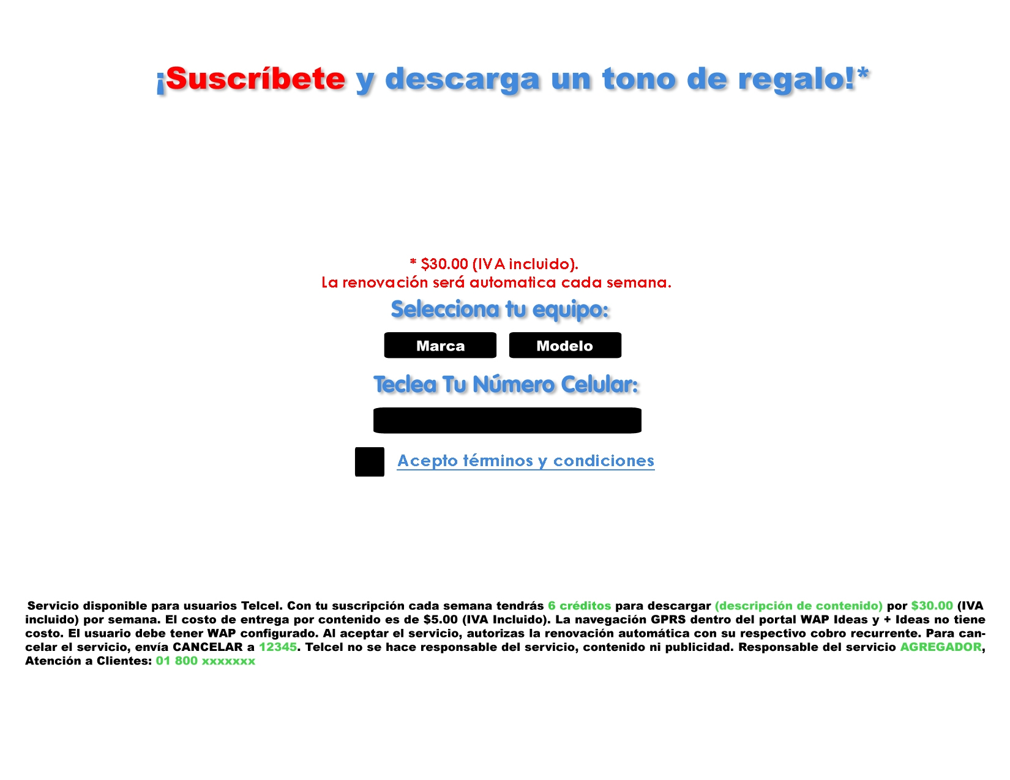

- Las leyendas referentes a promociones por suscripción, tendrán que ser comunicadas como “suscríbete y descarga un contenido gratis”. Siempre tendrá que ser comunicado que al suscribirse tiene derecho a la promoción.

- En la segunda pantalla, en donde el usuario capture el PIN que reciba por SMS, será obligatorio incluir en la parte superior o inferior del campo, lo siguiente: Captura el PIN que llego por mensaje para concluir tu suscripción.

- No se habilitará el campo par a introducir el número de teléfono hasta que el usuario haya seleccionado su terminal.

- El pin no será enviado si no se han aceptado los términos y condiciones.

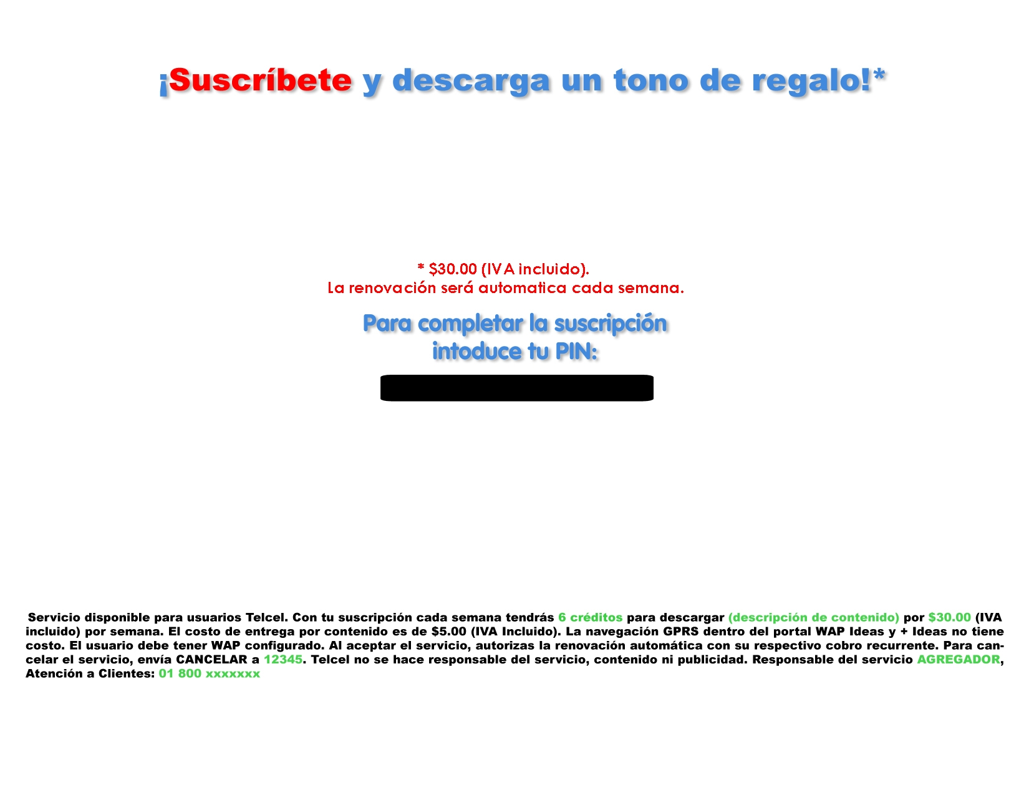

- El sitio web deberá contener todos los requisitos legales y de publicidad necesarios para la operación; sin la opción de poder omitir alguno, y sin necesidad de que el usuario haga un scroll para visualizarlos:

Servicio disponible solamente para usuarios Telcel. Con tu suscripción, cada semana tendrás “x” créditos a tu disposición para descargar por $x por semana (IVA incluido). Aplica costo por entrega del contenido de $5.00 IVA incluido o por descarga. La Navegación vía GPRS dentro del portal Wap Ideas y + Ideas no tiene costo. Este servicio es accesible solamente por equipos WAP/GPRS. Al aceptar el servicio, autorizas la renovación automática de la suscripción con su correspondiente cobro recurrente. Para cancelar el servicio, envía Cancelar al XXXXX . Para servicio al cliente, envía un correo electrónico a xxx@xxxl.com o llama a 01-800-xxx-yyyy gratuitamente desde un teléfono fijo o con costo de llamada local desde teléfonos celulares.

- Confirmaciones de sitios Web: EL agregador deberá confirmar al usuario vía SMS que ha quedado suscrito al club, la renovación de su suscripción y tener acceso a cancelar enviando un SMS con la palabras: “alto”, “cancelar”, “baja”, “stop”, “desuscribir”, “fuera” y “salir”.

- Sitios Web con log in del usuario en sesión web, para recuperación de contenido: terminado el proceso de alta en web, el usuario podrá acceder al sitio web del agregador para dispararse vía (SMS – MT) los correspondientes contenidos de su suscripción a su celular.

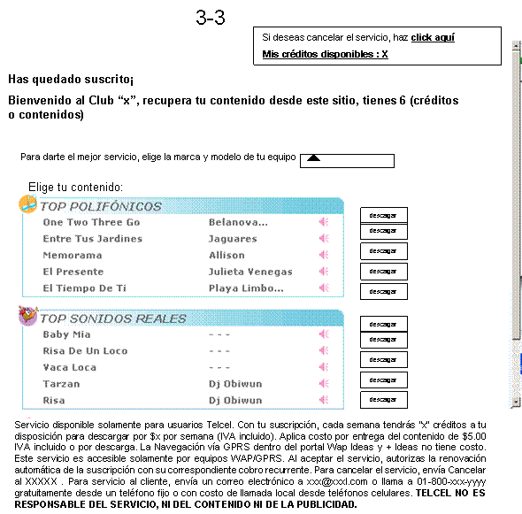

- El sitio web deberá contar con una sección para solicitar la baja del servicio

- El sitio web deberá contar con un marcador de estatus, en donde el usuario pueda saber los detalles de su suscripción: créditos o contenidos disponibles, expiración, etc.

- Los sitios web que ofrezcan contenidos, aplicativos o cualquier descarga como primer gancho para suscribir al usuario; tendrán forzosamente que mostrar un campo de compatibilidades previo a realizar la suscripción, para que el usuario pueda especificar el modelo y marca de su celular, a fin de que se le pueda entregar el formato más adecuado a su equipo antes de que se le cobre; si el usuario no es capaz de elegir un modelo, no se podrá proceder a realizar la suscripción en estos casos.

- Con base en el párrafo anterior, el agregador deberá asegurarse que el usuario reciba antes que nada, el contenido de regalo por el cual ha sido enganchado a suscribirse, ya sea dentro de la misma suscripción de manera accesible y facil, o enviando directamente un wap push con ese contenido específico.

FAQ WEB

El agregador también queda obligado a realizar una sección, micrositio, o sitio adicional ligado al principal DE MANERA visible para uqe el usuario lo pueda visitar cunado desee, en donde exprese claramente todos los elementos de las suscripciones que ofrece; es decir una sección FAQ.

Esta sección deberá cubrir temas como:
- ¿Que es el club?
- ¿En que cosiste la suscripción?
- ¿Que contenidos se pueden bajar?
- ¿Como cancelar?
- ¿Como invitar a otros?
- Precios y créditos
- 01800 y datos de soporte como e-mail, para más dudas
Impresos

Leyendas obligatorias, que tienen que ser estrictamente visibles:

“Únete” o “suscríbete” al club “x” por $x (IVA Incluido) pesos por semana, tu suscripción se renovará automáticamente cada (mes, semana, etc.).

Las leyendas referentes a promociones por suscripción, tendrán que ser comunicadas como “suscríbete y descarga un contenido gratis”. Siempre tendrá que ser comunicado que al suscribirse tiene derecho a la promoción anteponiendo la palabra “suscríbete”. Toda la publicidad engañosa o incompleta en donde no se resalte de manera clara que el usuario será suscrito, será sujeta a penalización.

Políticas para portales WAP

Los agregadores que tengan publicidad en WAP, estarán obligados a operar y mantener lo siguiente:

Sin aplicar scroll, el usuario deberá leer:

- Únete al club “nombre del club” por $xx semanales, la renovación se hará automáticamente cada semana (o el período que corresponde).
- Las leyendas referentes a promociones por suscripción, tendrán que ser comunicadas como “suscríbete y descarga un contenido gratis”. Siempre tendrá que ser comunicado que al suscribirse tiene derecho a la promoción.

Los legales siguientes deberán de ser incluidos en una sección en el home de cada sitio de suscripciones, dicha sección se llamará “Condiciones Generales”

Servicio disponible solamente para usuarios Telcel. Con tu suscripción, cada semana tendrás “x” créditos a tu disposición para descargar por $x por semana (IVA incluido). Aplica costo por entrega del contenido de $5.00 IVA incluido o por descarga. La Navegación vía GPRS dentro del portal Wap Ideas y + Ideas no tiene costo. Este servicio es accesible solamente por equipos WAP/GPRS. Al aceptar el servicio, autorizas la renovación automática de la suscripción con su correspondiente cobro recurrente. Para cancelar el servicio, envía Cancelar al XXXXX . Para servicio al cliente, envía un correo electrónico a xxx@xxxl.com o llama a 01-800-xxx-yyyy gratuitamente desde un teléfono fijo o con costo de llamada local desde teléfonos celulares.

- Cuando el usuario quede suscrito, podrá acceder a su suscripción directamente a través de la sección de mis compras y suscripciones.

- El sitio wap deberá contar con una sección visible para solicitar la baja del servicio

- El sitio wap deberá contar con un marcador de estatus, en donde el usuario pueda saber los detalles de su suscripción: créditos o contenidos disponibles, expiración, etc.

Toda la publicidad que haga el Agregador tendrá que ser autorizada por escrito por su coordinador de contenidos, si el agregador decide utilizar el logotipo de Telcel en su publicidad impresa o visual, tendrá que solicitar también el visto bueno de telcel.

EJEMPLO DE SITIO CON LA APLICACIÓN DE LAS REGLAS:

El usuario accede al home del sitio wap, desde el portal ideas telcel o desde una marcación corta o directamente escribiendo la url del sitio en cuestión en su celular; al ver el home del sitio de suscripción, deberá mostrar la leyenda:

Únete al club “nombre del club” por $xx semanales, la renovación se hará automáticamente cada semana (o el período que corresponde).
Al dar clic en una sección, o seleccionar un contenido, quedarás suscrito (semanal o quincenalmente)

Esta leyenda deberá estar visible sin necesidad de que el usuario haga scroll en el sitio wap.

Ejemplo:
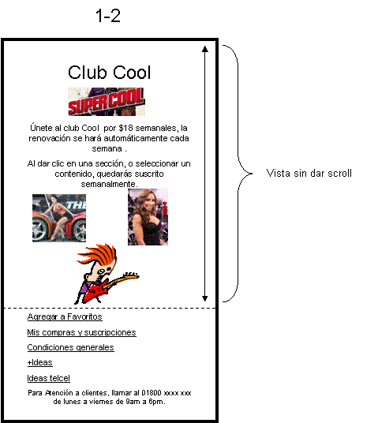

Mensaje de bienvenida:

El usuario al proceder a dar clic en una sección, o seleccionar un contenido, visualizará en la siguiente página la siguiente leyenda:

“Bienvenido, acabas de quedar suscrito al club xxxx. “Haz click sobre la liga para poder comenzar a disfrutar los contenidos de tu suscripción, visítala cuando quieras en “mis compras y suscripciones” dentro del portal de ideas.

Además el usuario deberá recibir las alertas correspondientes por SMS.

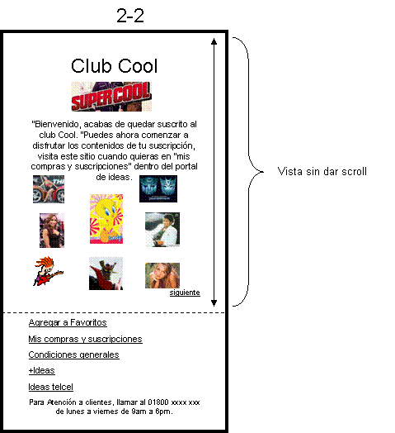

Pie de página en el home:

Todos los sitios, sin excepción deberán mostrar en todas sus secciones, los siguientes links en la parte inferior.

Agregar a Favoritos
Mis compras y suscripciones
Condiciones generales
+Ideas
Ideas telcel

Finalmente todas las paginas del sitio, deberán mostrar en la parte inferior, el 01800 del Agregador

Para Atención a clientes, llamar al 01800 xxxx xxx de lunes a viernes de 9am a 6pm.

Otras consideraciones

- Si el agregador no tiene algún contenido configurado para cierta terminal, deberá mostrarle al usuario el mensaje “No tenemos contenido configurado para tu terminal”
- El agregador al menos deberá incluir 3 categorías de servicios (tonos, imágenes, juegos, etc.) adicionales al contenido textual en sms en cada suscripción; a menos que la suscripción este diseñada para ofrecer alguna categoría en específico.

- Deberán enviar toda la publicidad para autorización, publicar algo sin Vo.Bo. Previo será causa de penalización.
- Sólo mostrar contenido compatible para la terminal desde la que se está navegando.
- Si el agregador no tiene el contenido configurado que el usuario pidió, mostrar opciones de descarga.
- Si un usuario no ha descargado contenido al finalizar la segunda semana de alta de la suscripción, deberán entregarle contenido de texto, a la quinta semana sin descargar, el usuario será dado de baja.
- Independientemente del medio de comunicación empleado, toda publicidad, cuando proceda, deberá indicar lo siguiente:
Términos y condiciones de la oferta o promoción.
Vigencia.
Cantidad de bienes o servicios disponibles
Suscríbete
Renovación automática
- No está autorizado usar la palabra GRATIS en ningún tipo de publicidad
- Las marcaciones de suscripciones deberán ser enmascaradas con el nombre del agregador a fin de que el usuario reconozca al proveedor del servicio.

Integración

1. Se dará prioridad a los Agregadores que se encuentren integrados en SMS y WAP.

2. Se dará de alta una tarifa WAP estableciendo una vigencia de acuerdo al tipo de suscripción

3. El agregador desarrollará la aplicación que obedezca al tipo de suscripción elegida (por créditos o combos) y será responsable de su disponibilidad.

4. El Agregador tendrá que desarrollar su interfase de Atención a Clientes siguiendo los lineamientos de Speedymovil, a fin de que estas peticiones puedan ser atendidas desde el PAC y SMART.

5. Una vez asignado el contacto técnico por parte de Speedymovil, el agregador tiene 30 días para realizar la integración, pasado este tiempo, si no han terminado, deberán esperar a que un nuevo recurso sea asignado.

Pruebas

En una primera fase, el agregador debe hacer las pruebas técnicas correspondientes al lineamiento de Speedy móvil para ser liberado el servicio. Una vez liberado por Speedy móvil, pasan a una segunda fase de pruebas con el coordinador de contenidos para validar el flujo del servicio y los lineamientos comerciales.

Las pruebas a realizar con el coordinador de contenidos son las que a continuación se enlistan, mismas que deben ser probadas y validadas antes de llegar al coordinador:

- Alta por SMS, WAP y WEB según corresponda a cada caso
- Baja por SMS, WAP y WEB según corresponda a cada caso
- Cancelación por SMS, WAP y WEB según corresponda a cada caso
- Renovación (con saldo y sin saldo para teléfono prepago)
- En la renovación sin saldo, recargar e intentar de nuevo
- Todas las alertas descritas arriba
- Descargas funcionando correctamente
- Contador de créditos para las suscripciones que así lo requieran
- Renovación antes de terminar la vigencia de la suscripción

Cualquier incumplimiento de las condiciones establecidas en el presente documento, implicará una severa penalización para el Agregador involucrado, que podrá consistir en la Suspensión de los Efectos del Contrato, o directamente en la Terminación Anticipada del mismo.

Empresa: ________________________________

Aceptado y Recibido
(NOMBRE DEL COORDINADOR DE CONTENIDOS)
Por:
Cargo:
Fecha:
Aceptado y Recibido
(NOMBRE DEL REPRESENTANTE LEGAL)
Por:
Cargo:
Fecha:

